 | 
KÜÇÜK HAYVANLARDA BT GÖRÜNTÜLEME: ABDOMEN EĞİTİMİ
ETKİNLİK MEMNUNİYET ANKETİ DEĞERLENDİRME RAPORU
2025-2026 EĞİTİM-ÖĞRETİM YILI BAHAR YARIYILI
Konuşmacı: Prof. Dr. Murat SARIERLER
Aydın Adnan Menderes Üniversitesi Veteriner Fakültesi, Cerrahi Anabilim Dalı Öğretim Üyesi
📅 Tarih: 27.03.2026
🕒 Saat: 14.00
Düzenleyen:
Siirt Üniversitesi Hayvan Sağlığı Uygulama Ve Araştırma Merkezi
Siirt Üniversitesi Sağlık Bilimleri Enstitüsü Müdürlüğü
Siirt Üniversitesi Veteriner Fakültesi

SİİRT ÜNİVERSİTESİ
SAĞLIK BİLİMLERİ ENSTİTÜSÜ
Gerçekleştirilen “KÜÇÜK HAYVANLARDA BT GÖRÜNTÜLEME: ABDOMEN” eğitimi sonrasında katılımcıların memnuniyet düzeylerini belirlemek, etkinliğin akademik katkısını değerlendirmek ve gelecekte düzenlenecek eğitim faaliyetlerine yönelik iyileştirme alanlarını tespit etmek amacıyla Etkinlik Memnuniyet Anketi uygulanmıştır.
Anket sonuçları analiz edilerek aşağıda değerlendirilmiştir.
Ankete toplam 40 kişi katılım sağlamıştır.

Bölüm 1: Genel Bilgiler
Soru 1: Katılımcıların akademik statüsü nedir?
Etkinliğe toplam 40 kişi katılım sağlamıştır. Katılımcıların akademik ve eğitim düzeylerine göre dağılımı incelendiğinde, hedef kitlenin büyük bir çoğunluğunu %82,5 (33 kişi) ile Lisans düzeyindeki öğrenci ve mezunların oluşturduğu görülmektedir. Bu grubu %7,5 (3 kişi) ile Doktora, %5,0 (2 kişi) ile Yüksek Lisans ve %2,5'er oranla (1'er kişi) Araştırmacı ve Öğrenci statüsündeki katılımcılar takip etmiştir. Bu veriler, ileri görüntüleme tekniklerine yönelik ilginin mezuniyet öncesi ve sonrası her kademede yüksek olduğunu kanıtlamaktadır.
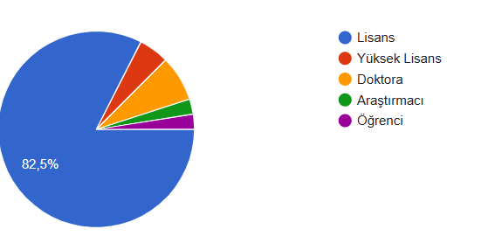

Bölüm 2: İçerik ve Sunum Değerlendirmesi
İçerik ve sunum değerlendirilmesinde katılımcılardan aşağıdaki ölçek doğrultusunda puan vermeleri istenmiştir:
1: Kesinlikle Katılmıyorum
2: Katılmıyorum
3: Kararsızım
4: Katılıyorum
5: Kesinlikle Katılıyorum
Elde edilen sonuçlara göre katılımcıların eğitime ilişkin memnuniyet düzeylerinin çok yüksek olduğu görülmektedir.
Soru 1: Etkinlik genel olarak beklentilerimi karşıladı.
Katılımcıların %92,5’i bu ifadeye 4 ve 5 puan vererek etkinliğin beklentileriyle tam örtüştüğünü belirtmiştir.
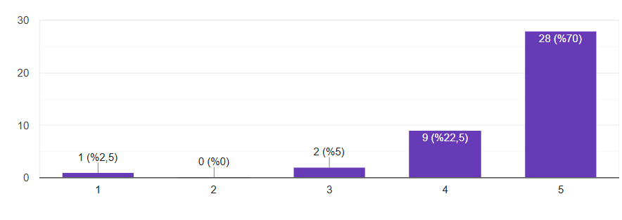
- Ortalama Puan: 4,55
Soru 2: Etkinliğin içeriği ilan edilen amaca (Abdomen BT ve Klinik Yaklaşım) uygundu. Katılımcıların %95’i içeriğin başlık ve kapsamla tam uyumlu olduğunu onaylamıştır.
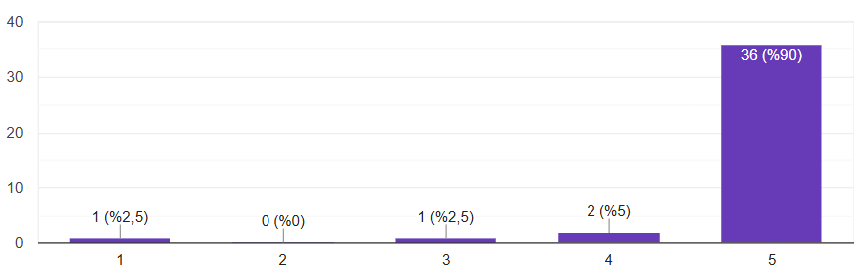
- Ortalama Puan: 4,83
Soru 3: Etkinlik süresi ve vaka sunumlarına ayrılan zaman yeterliydi. Teorik anlatım ile klinik vaka analizleri arasındaki dengenin korunduğu görülmektedir.
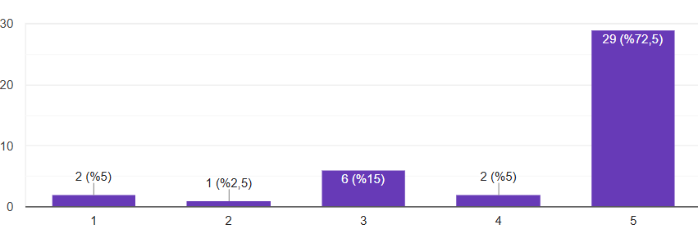
- Ortalama Puan: 4,63
Soru 4: Organizasyon (duyuru, erişim vb.) başarılıydı. Katılımcıların büyük çoğunluğu etkinliğin duyurulması ve erişim imkanlarını başarılı bulmuştur.
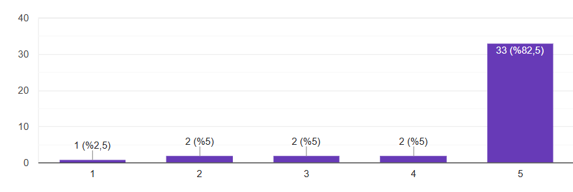
- Ortalama Puan: 4,63
Soru 5: Etkinliğin içeriği ilan edilen amaca (Abdomen BT ve Klinik Yaklaşım) uygundu. Katılımcıların %87,5'i bu ifadeye tam puan (5) vererek içeriğin duyurulan kapsamla birebir örtüştüğünü teyit etmiştir. Katılımcıların %95'i içerikten yüksek düzeyde memnuniyet duymuştur.
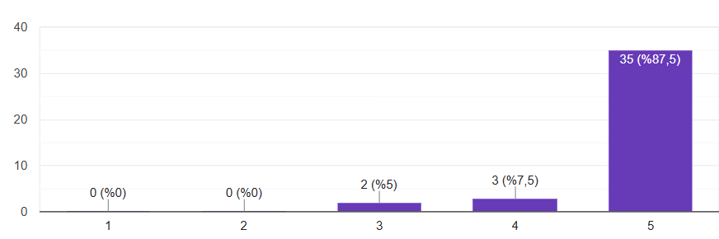
- Ortalama Puan: 4,83
Soru 6: Etkinlik süresi ve vaka sunumlarına ayrılan zaman yeterliydi. Katılımcıların %75'i süreyi tamamen yeterli bulurken, vaka analizlerine ayrılan vaktin teorik bilgiyle dengeli bir şekilde dağıtıldığı görülmektedir.
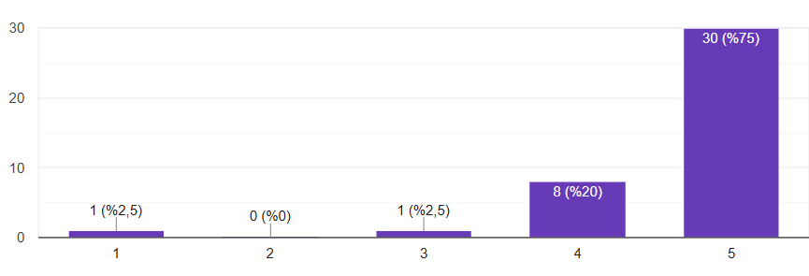
- Ortalama Puan: 4,68
Soru 7: Amfi düzeni ve fiziksel şartlar (görüntü kalitesi, ses, oturma düzeni) yeterliydi. Katılımcıların %57,5'i bu ifadeye 5 puan vermiştir. Anket genelindeki en düşük ortalamaya sahip olan bu madde, gelecekteki etkinlikler için salonun teknik altyapısının (ses ve görüntü sistemleri) iyileştirilmesi gerektiğini göstermektedir.
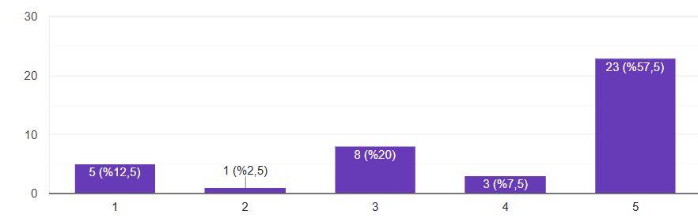
- Ortalama Puan: 3,93
Soru 8: Karın içi organların (karaciğer, dalak, böbrek vb.) BT kesitlerindeki normal ve patolojik görünümleri hakkında bilgi kazandım. Öğrenme çıktıları açısından kritik öneme sahip olan bu soruda, katılımcıların %87,5'i en yüksek puanı vererek radyolojik teşhis kabiliyetlerinin arttığını beyan etmiştir.
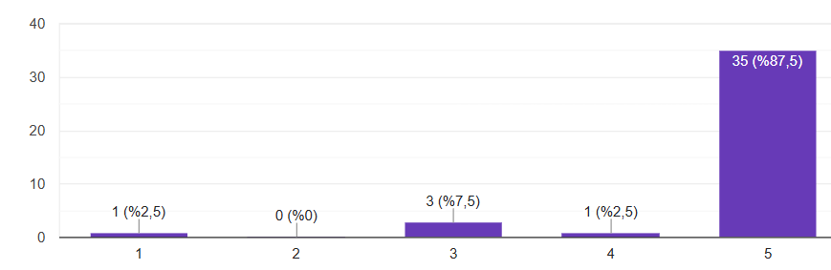
- Ortalama Puan: 4,73
Soru 9: Cerrahi operasyon öncesi BT ile planlama yapmanın önemini ve kritik ipuçlarını öğrendim. Katılımcıların %75'i cerrahi karar verme sürecinde BT'nin stratejik önemini kavradıklarını belirtmiştir. Bu sonuç, eğitimin klinik pratik hedeflerine ulaştığını kanıtlamaktadır.
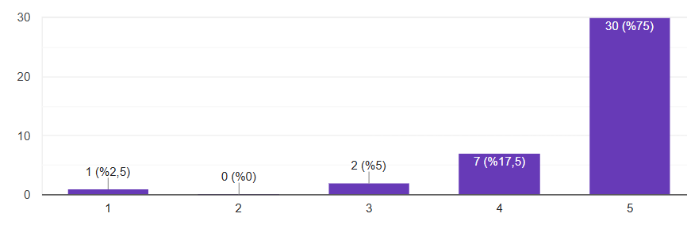
- Ortalama Puan: 4,63
Soru 10: Sunulan vaka analizleri, klinik yaklaşımlarımı geliştirmeme yardımcı oldu. Katılımcıların %80'i vaka incelemelerinin mesleki bakış açılarını olumlu yönde etkilediğini ifade etmiştir.
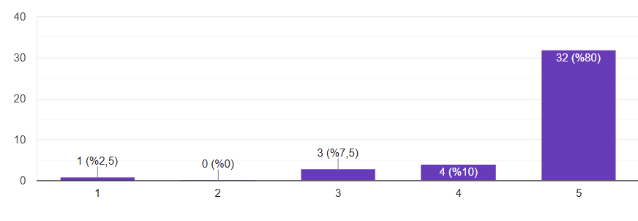
- Ortalama Puan: 4,65
Soru 11: BT raporlarını yorumlama ve klinikte kullanma konusundaki farkındalığım arttı. Katılımcıların büyük çoğunluğu (%80 tam puan), radyolojik raporları analiz etme ve bu verileri klinik süreçlere dahil etme konusunda özgüven kazandığını belirtmiştir.
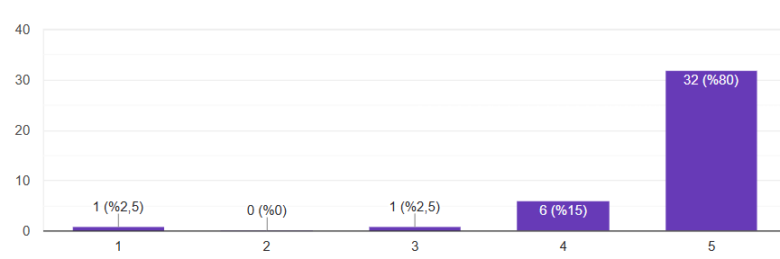
- Ortalama Puan: 4,63
Soru 12: Konuşmacı, karmaşık radyolojik bulguları açık ve anlaşılır bir dille aktardı. Katılımcıların %85'i eğitmenin anlatım dilini ve iletişim becerisini çok başarılı bulmuştur. Akademik bilginin anlaşılır kılınması eğitimin verimliliğini artırmıştır.
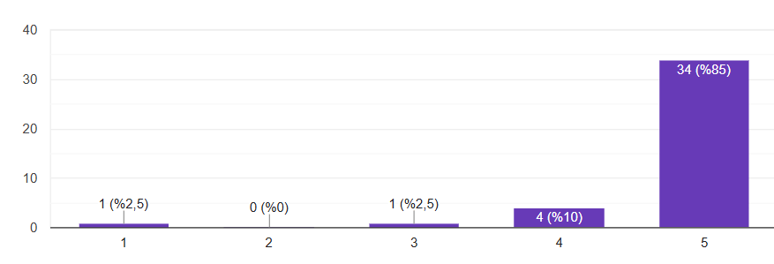
- Ortalama Puan: 4,78
Soru 13: Sunumda kullanılan görsel materyaller (BT kesitleri, vaka görselleri) eğiticiydi. Materyal kalitesi konusunda %85 oranında tam memnuniyet sağlanmıştır. Görsel zenginliğin, teknik konuların kavranmasında kilit rol oynadığı görülmektedir.
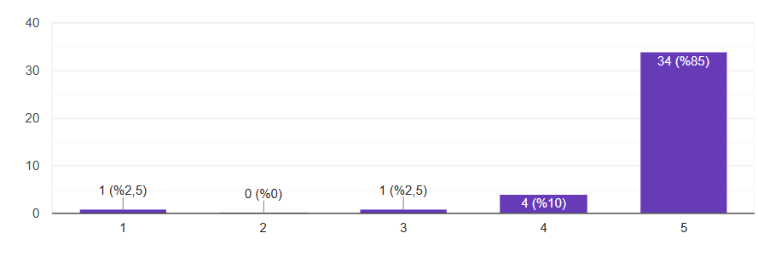
- Ortalama Puan: 4,75
Soru 14: Katılımcılardan gelen klinik sorulara verilen yanıtlar doyurucuydu. Katılımcıların %80'i interaktif soru-cevap bölümünden tam memnuniyet duymuş, eğitimin tartışma ortamının verimli olduğunu belirtmiştir.
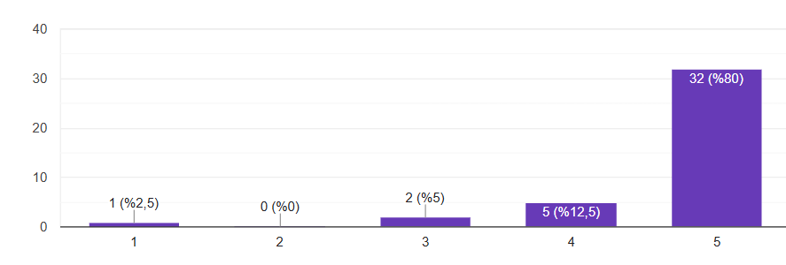
- Ortalama Puan: 4,68

Görüş ve Öneriler
Soru 1: Etkinliğin en faydalı bulduğunuz yönü nedir? Katılımcı yanıtları incelendiğinde öne çıkan unsurlar şunlardır:
- Klinik Pratiklik: Üniversitede cihaz olmamasına rağmen, "varmış gibi" anlatılan pratik yaklaşımlar.
- Vaka Analizleri: Teorik bilginin gerçek klinik vakalar üzerinden somutlaştırılması.
- Cerrahi Planlama: BT'nin cerrahi operasyon öncesindeki kritik öneminin vurgulanması.
- Görsel Hafıza: BT raporlarını yorumlama konusundaki farkındalığın artması.
Soru 2: Gelecekte hangi konularda daha detaylı bilgilendirme yapılmasını istersiniz? Katılımcıların en çok talep ettiği başlıklar:
*Katılımcıların en büyük beklentisi, mevcut BT eğitiminin diğer ileri görüntüleme yöntemleriyle desteklenmesidir.
- Kardiyoloji Odaklı: Ekokardiyografi, Ultrasonografi, Kalp BT ve genel kardiyovasküler sistem muayenesi.
- İleri Teknikler: MRI (özellikle Cranium/Kafatası MR), Endoskopi ve Röntgen teknikleri.
- İleri Ortopedi: Ortopedik vakalarda ileri görüntüleme yaklaşımları.
*Özellikle pratik ve sahada uygulanabilir bilgilere yönelik güçlü bir istek mevcuttur.
- Çiftlik Hayvanları: Büyükbaş hekimliği ve sürü sağlığı.
- Spesifik Vakalar: Buzağılarda omfalit ve omfalomyelite yaklaşım ve tedavi yöntemleri.
- Saha Pratiği: Sahada kolay uygulanabilir genel bilgiler.
*Klasik branşlarda derinleşme talebi öne çıkıyor:
- Dahili Branşlar: Dahiliye, Endokrinoloji, Doğum ve Göz Hastalıkları.
- Laboratuvar ve Teşhis: Patoloji, Mikrobiyoloji, Farmakoloji ve Toksikoloji.
- Cerrahi: Genel cerrahi uygulamaları ve ileri operatif yaklaşımlar.
*Veteriner hekimliğin modern ve özel alanlarına ilgi artıyor:
- Yapay Zeka (AI): Akademik çalışmalar için veri havuzu oluşturma, yapay zeka destekli yorumlama ve programlama dizaynı.
- Egzotik Hayvanlar: Egzotik türlerde dahili hastalıklar.
- Davranış Bilimleri: Kedi ve köpeklerde davranış ve psikoloji eğitimi.
- Kariyer: Yurtdışında veteriner hekimlik imkanları ve süreçleri.
Soru 3: Eklemek istediğiniz diğer görüşler
- Seminerlerin süreklilik arz etmesi ve yüz yüze eğitimlerin artırılması.
- Klinik pratikle doğrudan ilişkili "püf noktaların" paylaşılmaya devam edilmesi.
- Üniversite hastanesi bünyesine görüntüleme cihazlarının kazandırılmasına yönelik genel beklenti.

Genel Değerlendirme
Abdomen BT ve Klinik Yaklaşım" semineri, hedeflenen öğrenme çıktılarına büyük oranda ulaşmıştır. Katılımcıların %87,5'i radyolojik bulguları yorumlama konusunda farkındalık kazandığını, %80'i ise klinik yaklaşımlarının geliştiğini beyan etmiştir. Organizasyonel başarının devamı için fiziksel mekanın teknik imkanlarının iyileştirilmesi ve bir sonraki modülde "Kontrastlı Görüntüleme Teknikleri" konusuna odaklanılması önerilmektedir.

